K11
Kawasaki Z750 2007-2012

Kit pro levou stranu | Kit pro pravou stranu

Poz. | Popis | Kat.číslo | Počet |  | Poz. | Popis | Kat.číslo | Počet
1 | ocelová vložka M10 | X1 | 1 |  | 1 | ocelová vložka M10 | X1 | 1
2 | šroub M10x35mm | 847 | 1 |  | 2 | šroub M10x35mm | 847 | 1
3 | šroub M8x60mm | 838 | 2 |  | 3 | šroub M8x60mm | 838 | 2
4 | dural. váleček d=14mm | 18 | 2 |  | 4 | dural. váleček d=14mm | 18 | 2
5 | duralový adaptér | 547 | 1 |  | 5 | duralový adaptér | 547 | 1
6 | plastová krytka - černá | X5 | 2 |  | 6 | plastová krytka - černá | X5 | 2
7 | 3M páska |  | 1 |  | 7 | 3M páska |  | 1
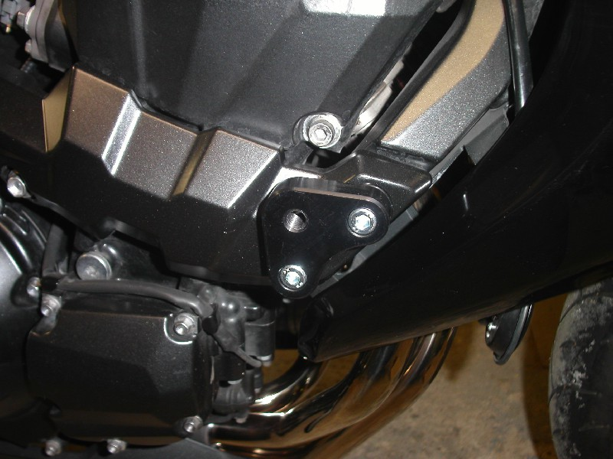

Montáž - levá strana :

- demontujte originál šrouby M8
- šrouby (poz.3) namontujte duralový adaptér (poz.5), při montáži navlékněte na šrouby duralové válečky (poz.4)
- do hlav šroubů vložte plastové krytky (poz.6)
- namontujte adaptér na rám motocyklu, vše důkladně stáhněte
- vsuňte do protektoru ocelovou vložku (poz.1) společně se šroubem (poz.2)
- celou tuto sestavu montujte do závitu na adaptéru

Upozornění - na závity všech šroubů doporučujeme použít pojistné lepidlo středně silné (modré barvy).

Montáž - pravá strana :

- demontujte originál šrouby M8
- šrouby (poz.3) namontujte duralový adaptér (poz.5), při montáži navlékněte na šrouby duralové válečky (poz.4)
- do hlav šroubů vložte plastové krytky (poz.6)
- namontujte adaptér na rám motocyklu, vše důkladně stáhněte
- vsuňte do protektoru ocelovou vložku (poz.1) společně se šroubem (poz.2)
- celou tuto sestavu montujte do závitu na adaptéru

Upozornění - na závity všech šroubů doporučujeme použít pojistné lepidlo středně silné (modré barvy)

